Задание для группы 57 – 58: «Мастер столярно – плотничных, паркетных и стекольных работ» на 30.04:
Прочитать данный текст, законспектировать самое основное, и ответить на вопросы, данные в конце текста
Аминокислоты можно рассматривать как производные карбоновых кислот, у которых атом водорода в радикале замещен на аминогруппу, например из уксусной кислоты можно произвести аминоуксусную кислоту (ее также называют глицином):
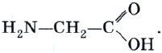
В качестве еще одного примера аминокислот можно привести формулу аланина (аминопропионовая кислота, или 2-аминопропановая кислота):
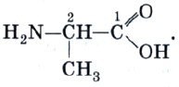
В зависимости от взаимного расположения функциональных групп (карбоксильной и аминогруппы) в углеводородной цепи различают α-, β-, γ- и т. д. аминокислоты. Обозначение атомов углерода при этом начинают с углерода, ближнего к карбоксильной группе. За основу названия берется название соответствующей карбоновой кислоты:
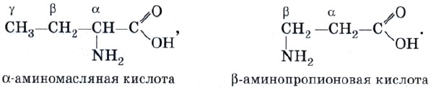
Наибольшее значение имеют α-аминокислоты, поскольку только они встречаются в природе и служат исходными веществами для синтеза белков в живых организмах. У всех α-аминокислот, кроме аминоуксусной кислоты, или глицина, H₂N—СН₂—СООН, α-углеродный атом имеет четыре различных заместителя, т. е. является асимметрическим, или хиральным.
Для каждой аминокислоты возможно существование двух оптических изомеров:
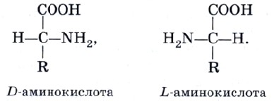
В природе встречаются только L-аминокислоты.
В природе обнаружено несколько десятков аминокислот. Некоторые же из аминокислот синтезированы человеком, поэтому аминокислоты можно разделить на две группы:
- природные (обнаруженные в живых организмах);
- синтетические.
Среди природных аминокислот выделяют протеиногенные, т. е. рождающие белки. Их около 20. Примерно половина из них относится к незаменимым аминокислотам, так как они не синтезируются в организме человека. В организм такие аминокислоты поступают с пищей. Если их количество в ней будет недостаточным, то нормальное развитие и функционирование организма человека нарушается.
При отдельных заболеваниях человеческий организм становится не в состоянии синтезировать и некоторые другие аминокислоты.
Аминокислоты представляют собой бесцветные кристаллические вещества, плавящиеся с разложением при температуре выше 200 °С. Они растворимы в воде и в зависимости от состава радикала могут быть сладкими, горькими или безвкусными.
Аминокислоты, как амфотерные соединения, сочетают свойства карбоновых кислот и органических оснований.
Как кислоты, они взаимодействуют с основаниями, образуя соль и воду:
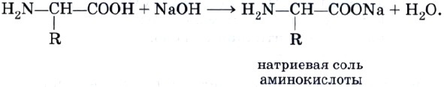
Как карбоновые кислоты, они взаимодействуют со спиртами, образуя сложные эфиры:
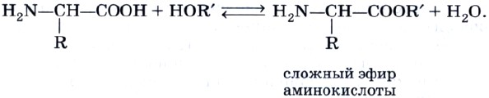
Как основания, аминокислоты реагируют с кислотами, образуя соли:
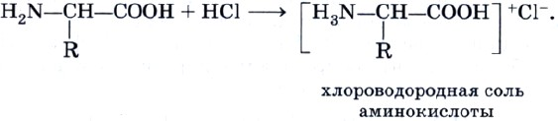
Важнейшим свойством аминокислот является их способность вступать в реакцию поликонденсации друг с другом:
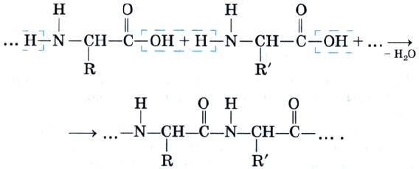

Аминокислоты и их производные используют в качестве лекарственных средств в медицине. В аптеке можно купить глицин в таблетках. Этот препарат оказывает укрепляющее действие на организм и стимулирует работу мозга. Производимый в больших количествах лизин и метионин используют как добавку в рацион сельскохозяйственных животных.
Существует около 20 протеиногенных аминокислот, а белков (протеинов) — великое множество. Каждый живой организм на Земле имеет свой собственный неповторимый набор белков, который лишь иногда бывает сходен у близких родственников или одинаков у однояйцевых (идентичных) близнецов.
Аналогично и в молекулах белков порядок чередования остатков аминокислот в полипептидной цепи определяет структуру белка. Эту структуру называют первичной.
Помимо первичной структуры, белковые молекулы имеют вторичную и третичную структуры
Химические свойства белков.
При нагревании, под действием сильных кислот или оснований, солей тяжелых металлов и некоторых других реагентов происходит необратимое осаждение (свертывание) белков, называемое денатурацией. При денатурации происходят изменения во вторичной и третичной структурах белка, а первичная структура сохраняется. При этом их биологические функции полностью теряются.

Структура белковой молекулы | Характеристика структуры | Тип связи, определяющий структуру | Графическое изображение
Первичная линейная | Порядок чередования аминокислот в полипептидной цепи – линейная структура | Пептидная связь  – NH – CO –
Вторичная – спиралевидная | Закручивание полипептидной цепи в спираль – спиралевидная структура | Внутримолекулярные водородные связи | 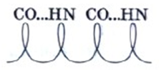
Третичная - глобулярная | Упаковка вторичной спирали в клубок – клубочковидная структура | Дисульфидные и ионные связи | 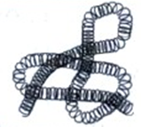

Под действием ферментов, а также водных растворов кислот или щелочей происходит разрушение первичной структуры белка в результате его гидролиза по пептидным связям. Гидролиз приводит к образованию более простых белков и аминокислот.
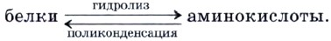
Гидролиз — основа процесса пищеварения. В организм человека ежедневно должно поступать с пищей 60—80 г белка. В желудке под действием ферментов (из группы пептидаз) и соляной кислоты белковые молекулы распадаются на «кирпичики»-аминокислоты. Попадая в кровь, они разносятся по всем клеткам организма, где участвуют в строительстве собственных белковых молекул, свойственных только данному виду.

Белки дают две качественные реакции.
Биуретовая реакция. При действии на белки свежеполученного осадка гидроксида меди (II) в щелочной среде возникает фиолетовое окрашивание.
Ксантопротеиновая реакция. При действии на белки концентрированной азотной кислотой образуется белый осадок, который при нагревании желтеет, а при добавлении водного раствора аммиака становится оранжевым
Биологическое значение белков.
Ферментативная функция. Большинство химических реакций в организме протекают в присутствии биологических катализаторов — ферментов, имеющих белковую природу. По сравнению с химическими катализаторами ферменты обладают уникальной активностью (увеличивают скорости реакций в миллиарды раз) и селективностью (каждый фермент катализирует одну реакцию или один тип превращений). В организме человека обнаружено более 2000 ферментов. Этим биологически активным веществам будет посвящен отдельный параграф учебника.
Транспортная функция. Белковые молекулы осуществляют перенос других молекул или ионов по тканям и органам. Важнейшим транспортным белком является гемоглобин крови, который переносит кислород.
Структурная функция. Белки — это строительный материал почти всех тканей: мышечных, опорных, покровных.
Защитная функция. Особые белки — антитела (своеобразные «наручники» для проникающих в клетку «преступников»-бактерий, так как эти белки склеивают бактерии) и антитоксины (белки, которые нейтрализуют яды, образующиеся в результате жизнедеятельности бактерий) определяют такое защитное свойство организмов, как иммунитет.
Сигнальная функция. Белки-рецепторы воспринимают и передают сигналы, поступившие от соседних клеток или окружающей среды. Например, действие света на сетчатку глаза воспринимается фоторецептором родопсином, имеющим белковую природу.
Запасающая, или энергетическая, функция. Эту функцию в клетках живых организмов выполняют особые белки, например белки семян бобовых растений и яйцеклетки животных организмов. Они служат строительным материалом и обеспечивают энергией развитие новых организмов.
Белки могут превращаться в жиры и углеводы, но те, в свою очередь, превращаться в белки не могут, поэтому белковое голодание особенно опасно для живого организма.
При переваривании в желудочно-кишечном тракте органических соединений, входящих в состав пищевых продуктов, выделяется энергия. Энергетическая ценность белковой пищи невелика и уступает жирам и углеводам. Однако белки единственный источник незаменимых аминокислот в организме.
Недостаток белка в пище вызывает тяжелые заболевания. Результат несбалансированного питания — плохое самочувствие, истощение, быстрая утомляемость. Самые лучшие сорта пшеницы, и новые, которыми гордятся наши селекционеры, и старые, создавшие славу русскому хлебу, отличаются как раз высоким содержанием и уникальным составом белков.
Наиболее богаты белком мясо, рыба, молочные продукты, яйца и некоторые зернобобовые продукты.
В сутки человеку необходимо потреблять такое количество пищи, которое дает 1500—2000 килокалорий энергии. Большая часть полученной энергии расходуется на совершение работы, остальная часть — на протекание эндотермических реакций в организме и поддержание температуры тела. Около 55 ккал в час расходуется, когда мы спим, 75 — когда сидим, 200 — когда ходим, 500 — когда поднимаемся или спускаемся по лестнице.

Энергетическая ценность некоторых продуктов
Продукт | Энергетическая ценность 100 г продукта, ккал
Салат «Оливье» | 300
Судак | 80
Селёдка | 200
Ножка курицы | 130
Ножка гуся | 340
Филе телятины | 90
Филе свинины | 600
Торт «Наполеон» | 540
Шоколадная конфета, 1 шт | 80

Вопросы:
- Какие вещества называют аминокислотами, а какие — белками? Что общего между этими классами органических соединений?
- Почему аминокислоты — амфотерные органические соединения?

